**Robot velocista**

**FASE 1 – Antes de la primera carrera**

Para realizar el velocista hemos tenido dos ideas principales, minimizar el peso utilizando la menor cantidad de materiales posibles, es decir, hemos intentado que todas las piezas cumplan una función concreta minimizando todo lo que pudiera ser decorativo.

Para mejorar el rendimiento hemos incluido una reductora con dos engranajes para los motores de modo que un engranaje de mayor tamaño esté en el eje del motor y otro de menor tamaño en las ruedas.

Posteriormente nos hemos dado cuenta de que los cables quedaban colgando y hemos incorporado dos piezas adicionales para sujetarlos.

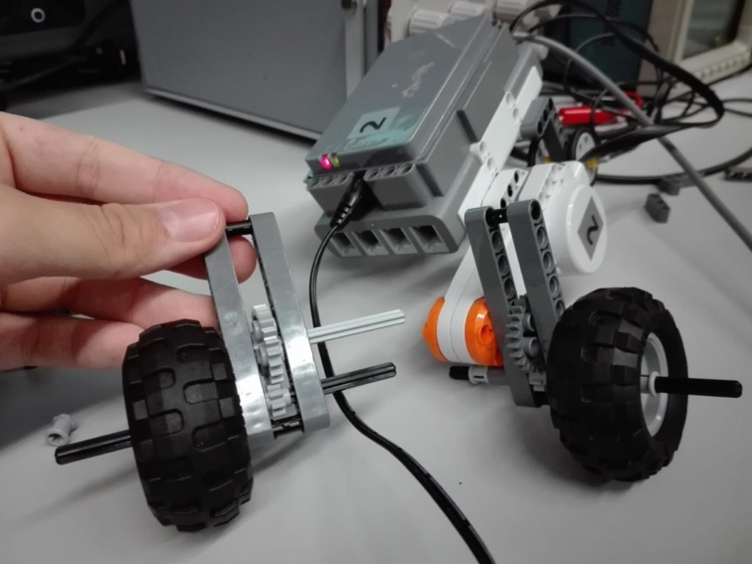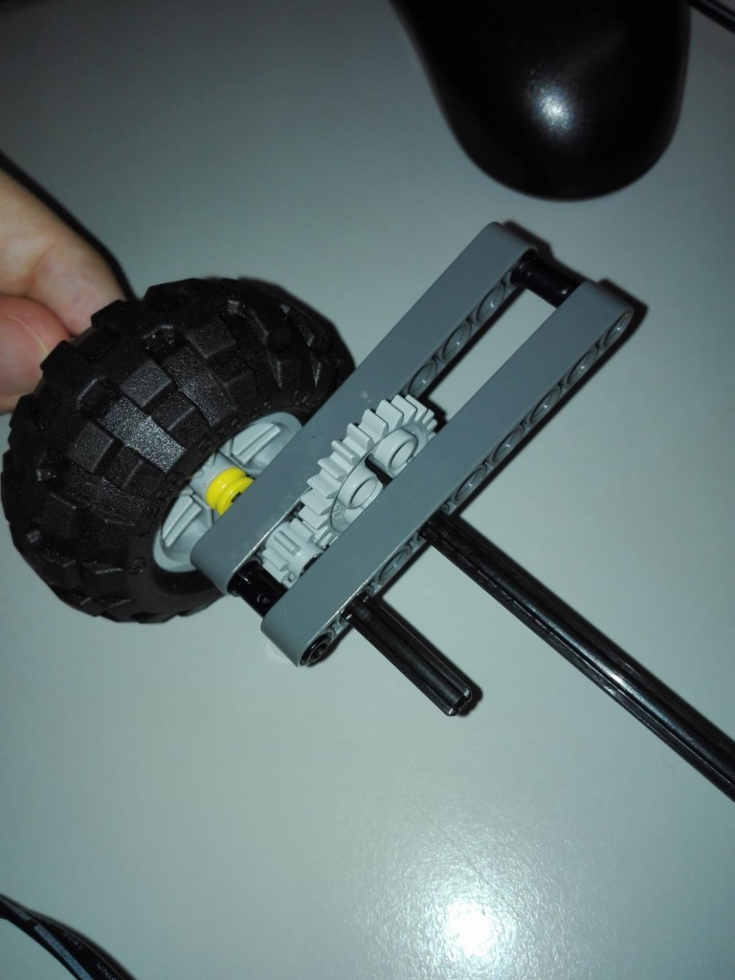

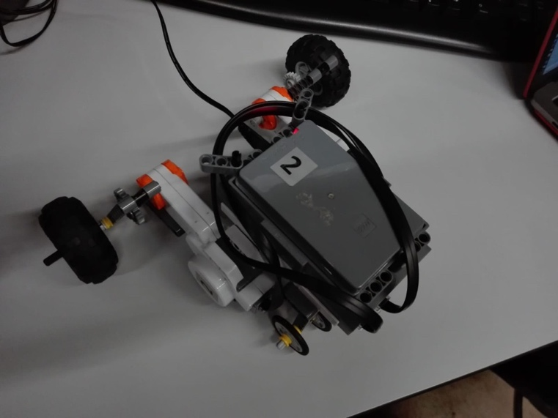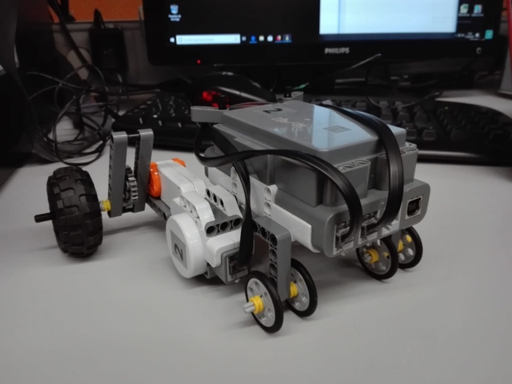

**FASE 2 – Después de la primera carrera**

Tras la primera prueba hemos decido ampliar el sistema de engranajes poniendo un total de cuatro en vez de solo dos, es decir grande pequeño, otro grande en ese mismo eje y otro pequeño.

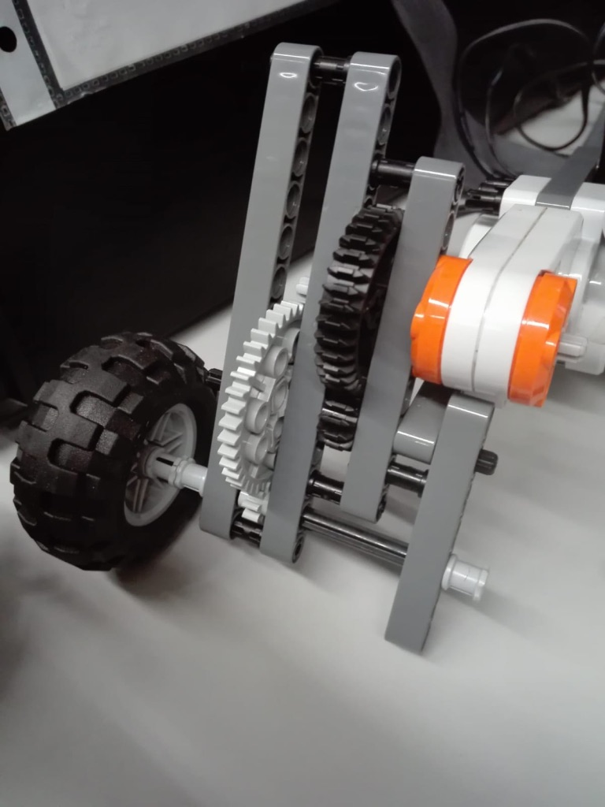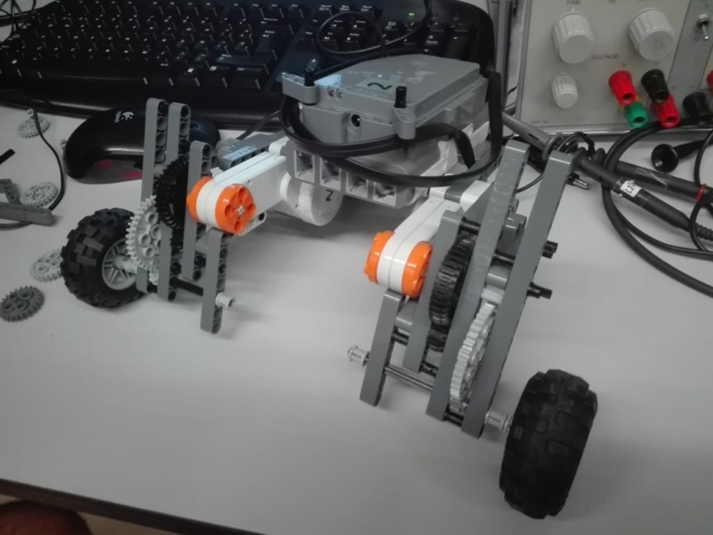

Tras realizar algunas pruebas más decidimos añadir unos refuerzos a los soportes de las ruedas para que fuera más recto. No obstante, no solucionó del todo el problema y tras consultar con los profesores hemos aprendido que el problema estaba en que es muy difícil fabricar motores que funcionen todos igual. Los motores vienen con un sensor que nos indica cuanto han girado y en futuras clases veremos como usar esa información para hacer entonces que ya si vayan rectos.

Adicionalmente el programa lo hemos modificado incluyendo un bucle for que aumenta una variable desde 0 a 100 de modo que el robot acelera poco a poco y no de golpe evitando patinar en el suelo.

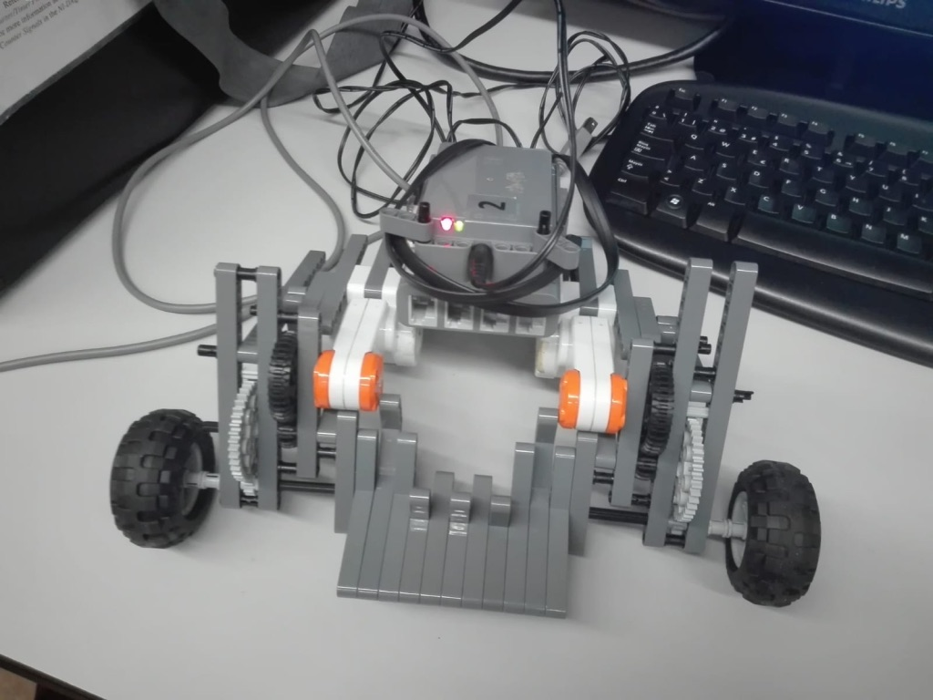

**Conclusiones**

Los motores del NXT son muy potentes y por ello se pueden crear mecanismos con engranajes que les permitan mover las ruedas más rápido que si se conectaran directamente al eje del motor.

Hay que planificar las estructuras antes de diseñarlas, al principio quisimos crear una estructura sencilla y minimalista, pero que luego al añadirle más cosas como la segunda fila de engranajes no era suficientemente segura como para no romperse al chocar. Tampoco mantenía los ejes de los motores perfectamente alineados al moverse.

Debemos utilizar control sobre los motores para mantener al robot moviéndose recto, a la hora de diseñar un robot software y hardware juegan un papel de igual importancia.

Adicionalmente debido a cómo están colocados los agujeros para insertar piezas en el ladrillo del NXT decidimos colocarlo boca abajo, no nos causó demasiados problemas, pero para otra vez creo que lo colocaremos boca arriba pues es más fácil lanzar los programas.

Ver al robot en acción: <https://youtu.be/w4CrTknp5gI>